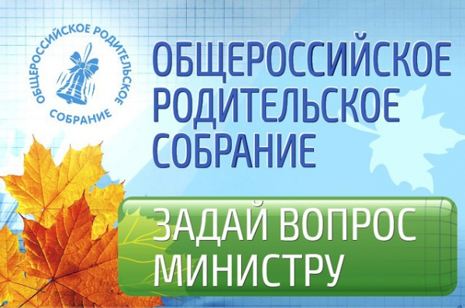ъ

ОБЩЕРОССИЙСКОЕ РОДИТЕЛЬСКОЕ СОБРАНИЕ
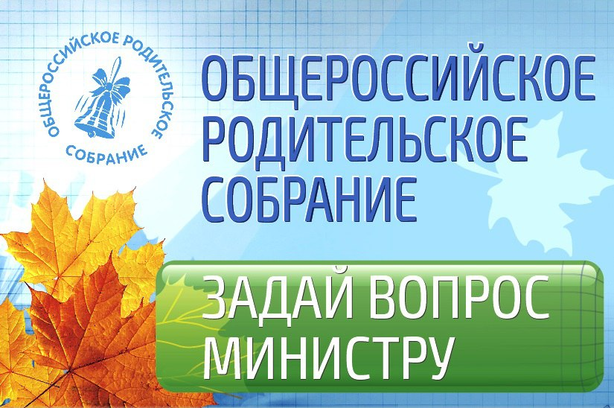
В конце августа, накануне начала нового учебного года, Министр образования и науки Российской Федерации Дмитрий Ливанов проведет ставшее уже традиционным Общероссийское родительское собрание.
Как и в предыдущие годы, оно пройдет в формате видеоконференции с прямыми включениями из регионов.
Принять участие в обсуждении может каждый, прислав свой вопрос Министру через специальную форму: http://goo.gl/rRoMq7

